Klassenarbeit mal anders

Heute lernt ihr eine neue Form der Klassenarbeit kennen. Dabei sollt ihr gemeinsam in eurer Tischgruppe ein Experiment durchführen.
Eure Vermutungen, Ideen und Erklärungen haltet ihr auf einem Ich-Wir-Plakat fest, das ihr schon aus dem Unterricht kennt.
Auf diese Weise können wir überprüfen, wie gut ihr schon zusammenarbeiten könnt.

Lest zunächst die folgende Versuchsanleitung.

Tauscht euch dann darüber aus, was zu tun ist.

Heißes in kaltem Wasser

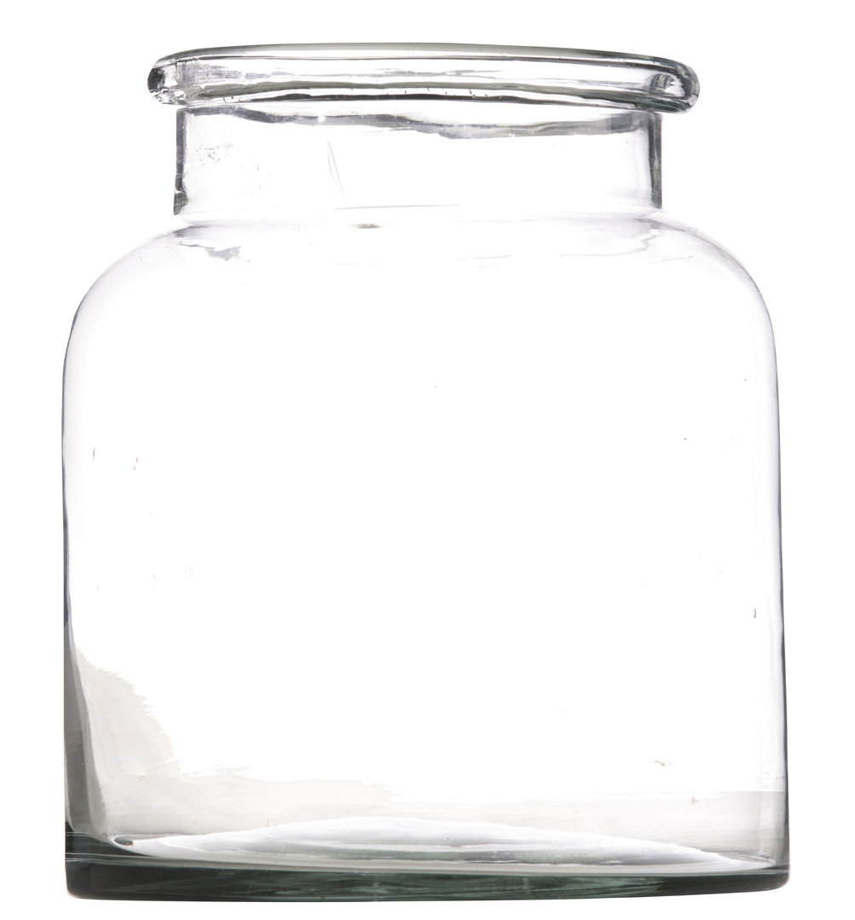
Füllt das große Glas fast voll mit kaltem Wasser.

Füllt den Erlenmeyerkolben mit gefärbtem, heißem Wasser und verschließt ihn mit dem Stopfen.
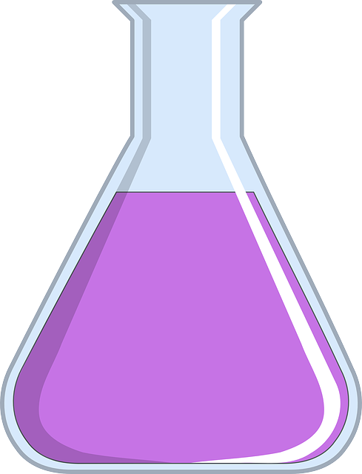
Stellt den Erlenmeyer in das kalte Wasser und entfernt den Stopfen unter Wasser.

Beobachtet genau, was geschieht.

